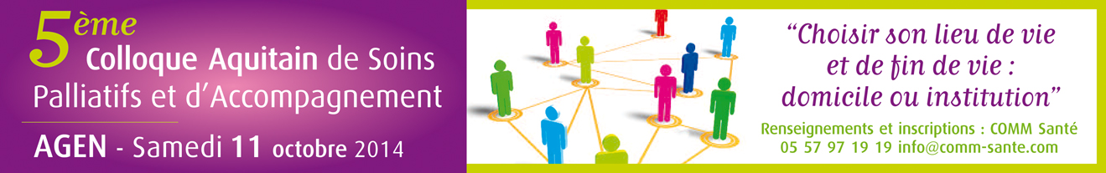

Pour la 5e édition de son colloque annuel, PalliAquitaine ouvre un appel à communication en rapport direct avec le thème : « Choisir son lieu de vie et de fin de vie : domicile ou institution ». Pour partager vos travaux et expériences, nous vous invitons à proposer votre projet réalisé ou en cours d’élaboration. Les communications retenues seront présentées lors d’un des ateliers du colloque ou bien par poster.

Règlement de l’appel à communication

CONDITIONS GÉNÉRALES :
- Date limite de soumission des résumés : 21 avril 2014 par mail à aude.evrard@comm-sante.com.
- Vous devez porter votre candidature sur l’une des catégories suivantes (plusieurs choix possibles) :
  - Ateliers répétés matin et après midi (session de 11h15 à 12h45 et de 14h15 à 15h45) :

1. Coordination des acteurs (dans les différents lieux de vie)
Sur qui s'appuyer pour des soins palliatifs à domicile ? Travailler en équipes pluridisciplinaires ? Qui assure quelle coordination ? Qui décide ? Quelles informations partager ? Avec qui ? Avec quels outils ?...
- Familles, proches, aidants
Comment les associer aux soins? Comment repérer les limites, les fragilités (psychologiques, matérielles, financières ...) et quand proposer un répit ? Et quand il n'y a ni famille, ni proche ?...
- Complémentarité et articulation des différents lieux de vie
Comment éviter les ruptures ? Comment faire face aux urgences ? Quels relais sont possibles ?...
4. Soins du corps et approches corporelles à domicile et en institution
Quelles approches corporelles mettre en œuvre (position ¾, soins de bouche, massage, relaxation, pansement, …) ? Quelles expériences autour de l’alimentation et des troubles de la déglutition ? Quelles prises en charge de la douleur et quelles approches non médicamenteuses ?...

- Ateliers présentés en session unique (matin ou après-midi)

5. Innovations thérapeutiques, mise au point et recherche
Quelles sont les dernières innovations thérapeutiques ? Quelles moyens techniques et nouveautés mettre en œuvre ? Quelles recherches sont en cours ?...
6. Gériatrie
Quel quotidien et quelles aides pour les personnes âgées en situation palliative au domicile ? Quelle démarche palliative jusqu’au bout en EHPAD ? Des nouvelles technologies au service des personnes âgées en fin de vie, quoi de neuf ?...
7. Pédiatrie
Quel impact de la maladie grave sur les frères et sœurs ? Des séjours de répit pour souffler ? Quel lieu de vie quand l’enfant devient un jeune adulte ?...
8. Personnes atteintes de handicaps en fin de vie (FAM, MAS…)
Quand commence la fin de vie ? Quels problèmes spécifiques liés au handicap physique et mental ? Comment choisir son lieu de vie: choix du patient, choix de l'aidant ? Comment entendre les limites de l'aidant ? Comment tenir compte des souhaits des personnes incapables de s’exprimer ? Qu'en est-il des décisions de LATA ?...

- Les communications retenues par le Comité seront présentées sous forme de présentation orale lors d’un atelier et/ou sous forme de poster.
- Les droits d’inscription seront offerts à un auteur par communication.
- Modalités pratiques de soumission de votre résumé :
- La communication doit être le reflet fidèle du travail effectué ou en cours.
- La communication doit être dactylographiée avec un logiciel de traitement de texte (Word) en Arial taille 11, interligne simple. Il est possible d’inclure 1 ou 2 tableaux ou illustrations.
- Le corps du résumé est limité à 5 000 caractères, espaces inclus, soit environ 500 mots. Il devra respecter le plan habituel : objectifs, méthodes, résultats, discussion et conclusion.
- Les modalités de participation au colloque et de réalisation du poster vous seront communiquées lors de la réponse à votre candidature.

Les correspondances seront adressées à l’auteur principal. Merci d’indiquer clairement ses coordonnées (dont e-mail et téléphone).

Tous les résumés sont à adresser à aude.evrard@comm-sante.com
Indiquer dans l’objet du message : CASP 2014 – Appel à communications
Abstract-résumé : À remplir par ordinateur
Souhaite intervenir lors d’un atelier : oui non
Lequel :
Souhaite présenter un poster : oui non

Titre de la communication (85 caractères maximum) :

Identité du candidat
Nom de l’auteur principal : ………………………….… Prénom : …………………………
Fonction : ………………………………………………….………………………………………
Institution : …………………………………………………………….……………………………
Adresse : …………………………………………………………….……………………………….
CP : ……………………….. Ville : ……………………………………………….…………………
Téléphone (fixe et portable professionnel) : ……………..…………………………………..
Mail (obligatoire) : ……………………………………..............................................................

Co auteur(s) éventuel(s) (nom, prénom, fonction, structure) :
Présentation générale : 3500 caractères max
(Il est possible de joindre photos, tableaux et autre visuel)

